สัปดาห์ที่ 4
การใช้งาน Layer
1. เข้าเมนู Insert --> Layout Objects --> Layer
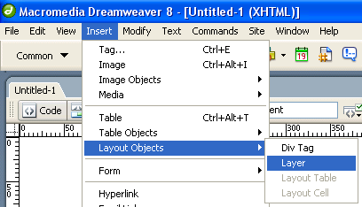

หรือใช้เปลี่ยนกลุ่มเครื่องมือของ Toolbar มาเป็น Layout
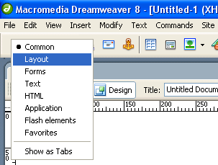
แล้วเลือกเครื่องมือ (Draw Layer )
2. วาด Layer ลงในพื้นที่ตามขนาดที่ต้องการ เราสามารถพิมพ์ข้อความ หรือแทรกรูปภาพ รวมทั้งกำหนดรูปแบบของ Layer ในลักษณะเดียวกันกับ เซลล์ในตาราง
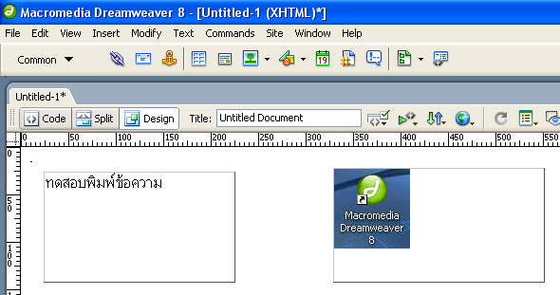

3. เมื่อสร้าง Layer เรียบร้อยแล้ว โดยทั่วไปจะไม่นิยมใช้ Layer ในการสร้าง Web Page ในการใช้งานจริง เนื่องจากเมื่อทำการแสดงผลโดย Browser มีโอกาสที่ตำแหน่งของ Layer จะเปลี่ยนไป ดังนั้นเมื่อสร้างงานด้วย Layer แล้ว จะนิยมทำการแปลง Layer ให้เป็นตารางโดยเข้าเมนู Modify-->Convert--> Layers to Table…
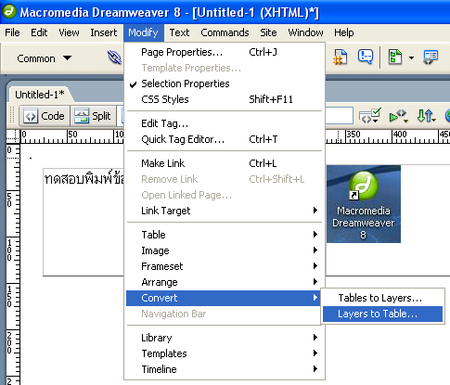

4. หลังจากเลือกเปลี่ยน Layer เป็นตารางแล้วจะได้หน้าต่างดังภาพด้านล่าง จากนั้นคลิก OK
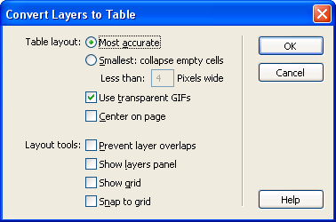
5. เมื่อทำการแปลง Layer เป็นตารางแล้วจะได้ข้อมูลดังภาพด้านล่าง
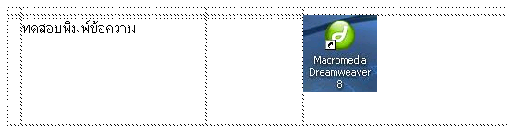

การทำเมนูลิงค์แบบ Pop-up menu
1. การทำเมนูลิงค์แบบ Popup นี้สามารถสร้างได้โดยใช้ตัวอักษร หรือภาพมาสร้างก็ได้ในที่นี้จะแนะนำการใช้ข้อความเป็นเมนูลิงค์ โดยทำการสร้างข้อความที่ต้องการลิงค์ขึ้นมา ดังตัวอย่างด้านล่าง
2. ทำแถบสีที่ข้อความที่ต้องการทำเมนู Popup ในส่วนของตำแหน่งลิงค์ให้พิมพ์เครื่องหมาย # เพื่อเป็นการระบุว่าหัวข้อนี้เป็นตำแหน่งลิงค์ แต่จะไม่สามารถลิงค์ไป Web page ใดได้จริง
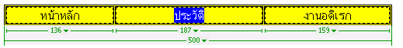

3. คลิกเมนู Window เลือก Behaviors ให้มีเครื่องหมาย ✓ อยู่ด้านหน้า หากมีอยู่แล้วไม่ต้องทำ
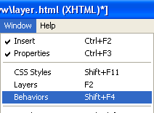

4. หลังจากเลือก Behaviors แล้วจะมีหน้าต่าง Behaviors เกิดขึ้นทางด้านขวามือของโปรแกรม ให้คลิกที่เครื่องหมาย + จะเกิดเมนูให้เลือก ในที่นี้ให้เลือก Show Pop-up menu
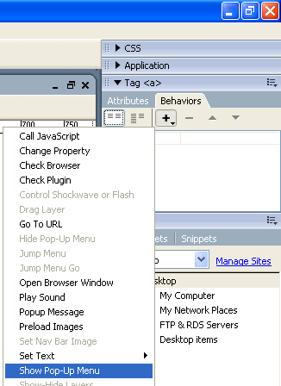

5. หลังจากเลือก Show pop-up menu แล้วจะมีหน้าต่างดังภาพ ให้คลิก Continue
*หมายเหตุ หากยังไม่ได้ทำการ Save ไฟล์ก่อน โปรแกรมจะยังไม่ยอมให้ทำ Menu Pop-up ดังนั้นต้องทำการ Save ไฟล์ก่อน
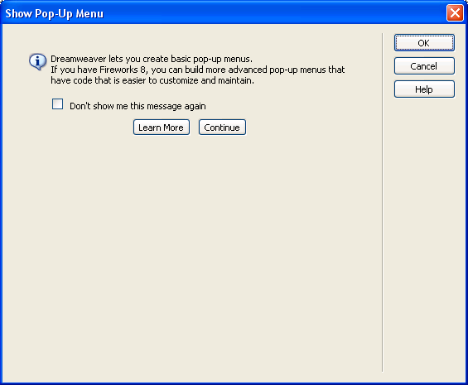

6. พิมพ์หัวข้อเมนูที่ต้องการลิงค์ในช่อง Text และเลือกไฟล์ในตำแหน่ง Link และทำการเพิ่มหัวข้อจนครบทุกหัวข้อดังภาพ
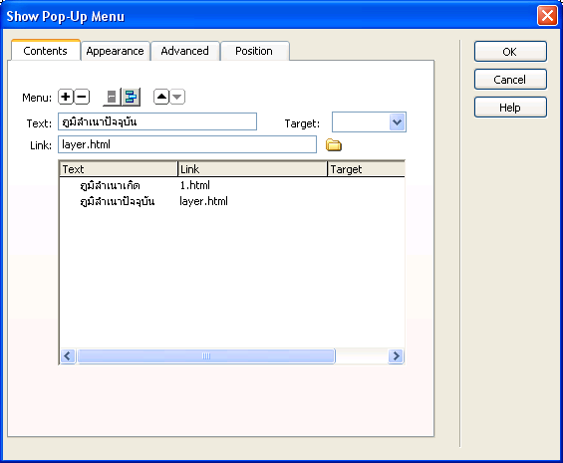
7. ทำการกำหนดสี และรูปแบบตัวอักษร ของเมนูที่ปรากฏขึ้นโดยทำที่เมนู Appearance
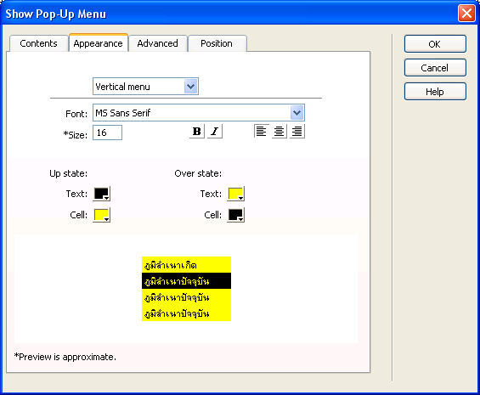

8. ทำการกำหนดเส้นขอบ และช่วงเวลาในการเกิด menu โดยทำที่เมนู Advanced
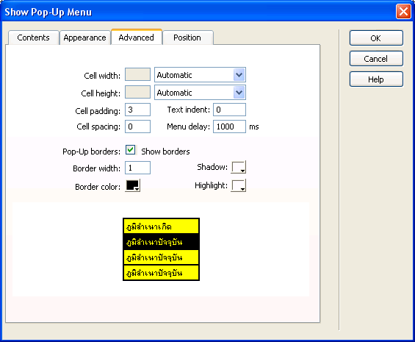
9. ทำการกำหนดตำแหน่ง ของเมนูที่ปรากฏขึ้นโดยทำที่เมนู Position หลังจากนั้นคลิก OK
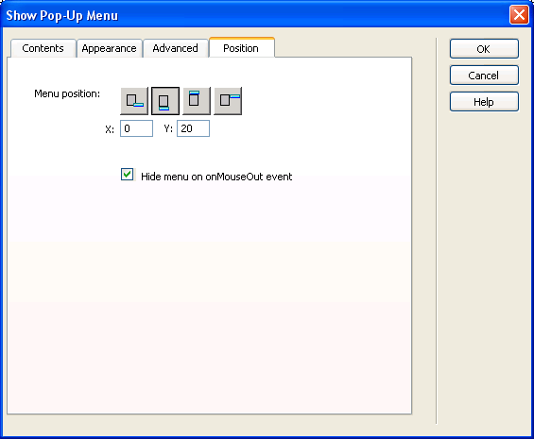
10. ทำการทดสอบโปรแกรมใน Browser จะได้ผลดังรูป
